Ульяновский Государственный Технический Университет
Кафедра вычислительной техники
Отчет по лабораторной работе № 2
По предмету: основы теории систем
По теме: Онтологическая модель библиотечного каталога
Жегалин Александр, гр ИВТИИбд-12
Ульяновск 2026

Цель работы
Освоить построение онтологической модели в среде Protege на примере предметной области «Библиотечный каталог» (вариант № 7), описать структуру классов, объектных и данных свойств, а также выполнить визуализацию фрагмента модели.

Постановка задачи
Согласно варианту № 7 требуется построить онтологию библиотечного каталога, включающую сущности «Книга», «Автор», «Читатель», «Издательство». Модель должна содержать иерархию классов, объектные свойства (связи между классами), свойства данных (атрибуты) и, как минимум, один пример заполнения индивидами для демонстрации работы связей. Правила вывода (SWRL) на данном этапе не используются.

Ход работы

1. Структурное описание онтологической модели
Онтология построена в Protege в формате OWL/RDF-XML (файл gavno.owl). Базовый IRI онтологии:
http://www.semanticweb.org/aleks/ontologies/2026/8/untitled-ontology-4
В модель входят четыре класса предметной области:
Класс | Назначение
книга | объект библиотечного фонда
автор | лицо, написавшее книгу
читатель | зарегистрированный пользователь библиотеки
издательство | организация, выпустившая книгу

Объектные свойства (Object Properties)
В онтологии заданы три объектных свойства, связывающих индивиды разных классов:
Свойство | Домен | Диапазон | Смысл
имеетАвтора | книга | автор | книга написана автором
книгаВзятаЧитателем | книга | читатель | книга выдана читателю
книгаИзданаИздательством | книга | издательство | книга выпущена издательством
Домен и диапазон заданы через ограничения owl:Restriction с квантором someValuesFrom, то есть каждое свойство применимо только к соответствующим классам.

Свойства данных (Data Properties)
Для хранения атрибутов заданы следующие DatatypeProperty:
Свойство | Домен | Тип значения
названиеКниги | книга | string
ISBNкнии | книга | string
годИздания | книга | integer
имяАвтора | автор | string
имяЧитателя | читатель | string
названиеИздательства | издательство | string

Индивиды (пример заполнения)
Для проверки связей в онтологию добавлены конкретные экземпляры:
- Книга: Война_и_мир — название «Война и мир», ISBN 978-5-17-118123-4, год издания 1869.
- Автор: Лев_Толстой — имя «Лев Толстой».
- Читатель: Петр_Ивнв — имя «Петр Иванов» (идентификатор индивида содержит опечатку в исходном файле, но отображаемое имя корректно).
- Издательство: АСТ — название «АСТ».
Между индивидами установлены связи:
- Война_и_мир → имеетАвтора → Лев_Толстой;
- Война_и_мир → книгаВзятаЧитателем → Петр_Ивнв;
- Война_и_мир → книгаИзданаИздательством → АСТ.
Таким образом, на одном примере продемонстрирована работа всех трёх объектных свойств.

2. Визуализация иерархии классов и связей
Визуализация выполнена в Protege средствами вкладки OntoGraf . На графе отображаются:
- четыре класса в виде узлов;
- три объектных свойства в виде направленных стрелок между индивидами/классами;
- индивиды Война_и_мир, Лев_Толстой, Петр_Ивнв, АСТ и связи между ними.
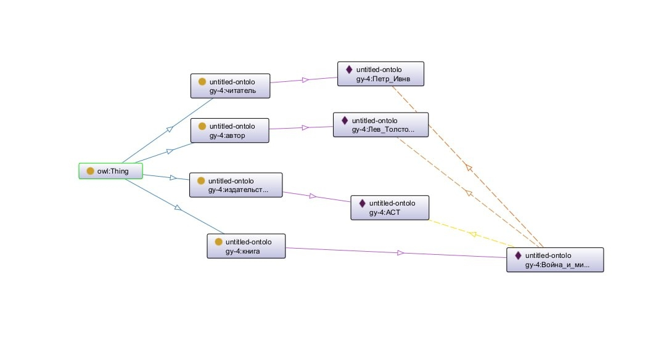

3. Проверка модели
В Protege выполнена проверка:
- все объектные свойства имеют корректно заданные домен и диапазон;
- для каждого класса определены свойства данных;
- индивиды типизированы и связаны объектными свойствами;
- онтология сохраняется без ошибок в формате OWL/RDF-XML.

Вывод
В ходе лабораторной работы была построена онтологическая модель предметной области «Библиотечный каталог» в среде Protege. Модель содержит четыре класса (книга, автор, читатель, издательство), три объектных свойства для описания связей между ними и шесть свойств данных для хранения атрибутов. На примере индивидов «Война и мир», «Лев Толстой», «Петр Иванов» и «АСТ» продемонстрирована работа всех объектных связей. Полученная онтология может быть расширена правилами вывода и использована для построения запросов к библиотечному каталогу.

